7.12-11.12.2015

Времена года. Зима
1. Побеседуйте с детьми о времени года, которое наступило. Повторите вместе с ними слово зима. Закрепите ответ на вопрос:
- Какое сейчас время года?
- Сейчас зима.
Потренируйте детей в произношении слов сугроб, снежинка, сосулька, снегопад, хлопья.
Попробуйте запомнить, что зима будет длиться 3 месяца - декабрь, январь, февраль.
2. Побеседуйте с детьми во время прогулки о зиме, понаблюдайте ее приметы. Рассмотрите, какими разными бывают снежинки. Прочитайте детям стихотворение о снежинках.

СНЕЖИНКИ
Стою и снежинки в ладошку ловлю. Я зиму, и снег, и снежинки люблю. Но где же снежинки? В ладошке вода! Куда же исчезли снежинки? Куда? Растаяли хрупкие льдинки-лучи... Как видно, ладошки мои горячи.
3. Рассмотрите с детьми снег и лед, помогите их сравнить. Предложите повторить за вами:
Снег белый, пушистый, холодный, мягкий. Лед гладкий, блестящий, твердый.
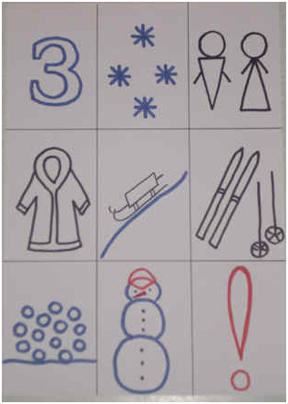
4. Предложите детям послушать, а затем повторить вслед за вами рассказ о зиме по картинкам:
• Наступила зима. Кругом лежит снег. Люди надели теплую одежду. Можно кататься на санках, на лыжах, играть в снежки, лепить снеговика. Весело зимой!

5. Прочитайте детям русскую народную сказку «Зимовье зверей».

6. Посчитайте вместе с ребенком до 10:
-снежинки (одна снежинка, две снежинки...)
-сосульки
-сугробы (один сугроб, два сугроба...)
-снежки (один снежок, два...)

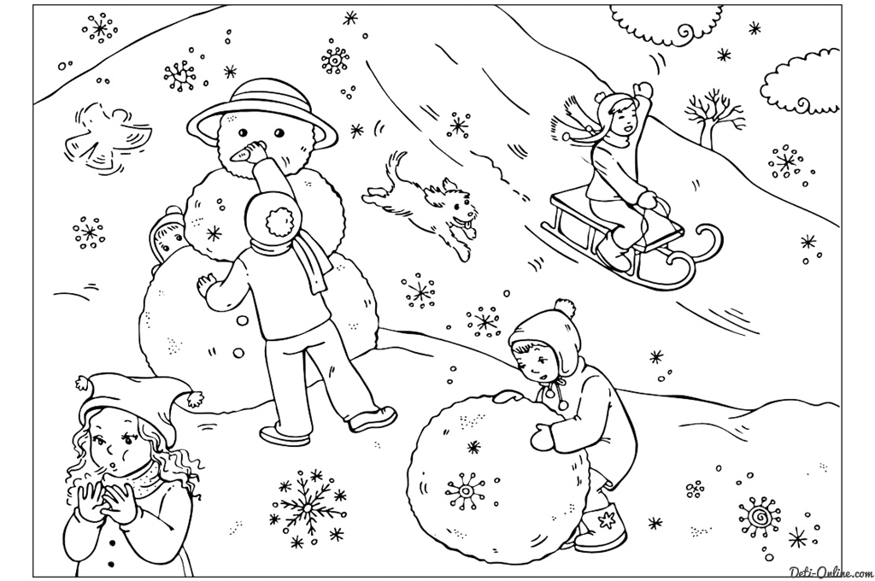
ПОМОГИТЕ РЕБЕНКУ РАСКРАСИТЬ КАРТИНКУ, СОСТАВЬТЕ ПО КАРТИНКЕ РАССКАЗ (ИЛИ ПУСТЬ РЕБЕНОК ОТВЕТИТ НА ВАШИ ВОПРОСЫ)

